Баг Репорт№ 1

Короткое описание  (Summary) | Курсор при наведении на логотип на главной странице меняет свое значение.
Проект (Project) | https://tas24b.ua/main
Компонент приложения (Component) | Логотип на главной странице
Номер версии (Version) | -
Важность: (Severity)  - S1 Блокирующая (Blocker)  - S2 Критическая (Critical)  - S3 Значительная (Major)  - S4 Незначительная (Minor)  - S5 Тривиальная (Trivial) | S4 Незначительная (Minor)
Приоритет: (Priority)  - P1 Высокий (High)  - P2 Средний (Medium)  - P3 Низкий (Low) | заполняется менеджером
Статус (Status) | Новая
Автор (Author) | Кущ Юрий
Назначен на (Assigned To) | Имя сотрудника, назначенного на решение проблемы
ОС / Браузера + версия / ... | Windows 7 Максимальная/Версия 78.0.3904.87, (64 бит)/разрешение:1600 х 900
Шаги воспроизведения  (Steps to Reproduce) | 1. Загружаем сайт: https://tas24b.ua/main/  2. Наводим курсор на логотип (см. копию экрана - выделено красной рамкой).  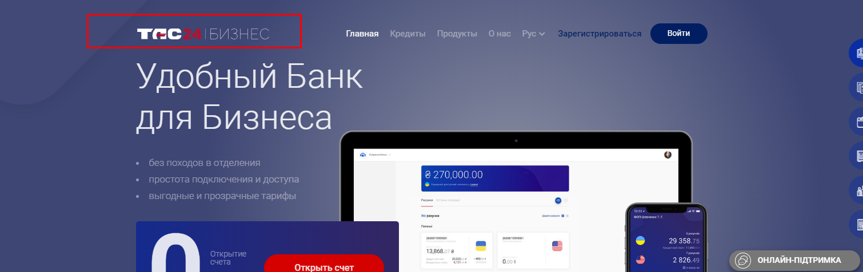
Фактический Результат (Result) | При наведении курсором на логотип на главной странице, курсор меняет свое значение (cursor: pointer;).
Ожидаемый результат (Expected Result) | При наведении курсором на логотип на главной странице, курсор не должен меняет свое значение (cursor: auto).
Дополнения | -

Баг Репорт№ 2

Короткое описание  (Summary) | Подсветка активного языка отображения контента на главной странице.
Проект (Project) | https://profrecruitment.com.ua/
Компонент приложения (Component) | Опция мультиязычности сайта (выбор языка) на главной странице.
Номер версии (Version) | -
Важность: (Severity)  - S1 Блокирующая (Blocker)  - S2 Критическая (Critical)  - S3 Значительная (Major)  - S4 Незначительная (Minor)  - S5 Тривиальная (Trivial) | S4 Незначительная (Minor)
Приоритет: (Priority)  - P1 Высокий (High)  - P2 Средний (Medium)  - P3 Низкий (Low) | заполняется менеджером
Статус (Status) | Новая
Автор (Author) | Кущ Юрий
Назначен на (Assigned To) | Имя сотрудника, назначенного на решение проблемы
ОС / Браузера + версия / ... | Windows 7 Максимальная/Версия 78.0.3904.87, (64 бит)/разрешение:1600 х 900
Шаги воспроизведения  (Steps to Reproduce) | 1. Загружаем сайт: https://profrecruitment.com.ua/;  2. Раскрываем список с пунктами меню мультиязычности (см. копию экрана - выделено красной рамкой).  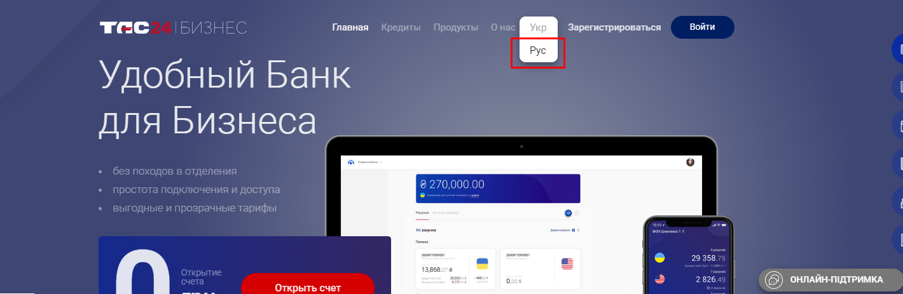
Фактический Результат (Result) | Активный язык (class: tas-drop-down__item_active) выделен более ярким цветом (#2d2d2d;) чем альтернативный язык (#adaead;).
Ожидаемый результат (Expected Result) | Альтернативный язык должен быть выделен более ярким цветом, чем текущий, это облегчает поиск.
Дополнения | Данный пункт меню раскрывает пользователь, пытающийся сменить язык контента. Для облегчения поиска искомый пункт меню должен быть выделен более ярким цветом.

Баг Репорт№3

Короткое описание  (Summary) | Подсветка активного языка отображения контента в форме восстановление пароля.
Проект (Project) | https://profrecruitment.com.ua/
Компонент приложения (Component) | Опция мультиязычности сайта (выбор языка) в форме восстановление пароля.
Номер версии (Version) | -
Важность: (Severity)  - S1 Блокирующая (Blocker)  - S2 Критическая (Critical)  - S3 Значительная (Major)  - S4 Незначительная (Minor)  - S5 Тривиальная (Trivial) | S4 Незначительная (Minor)
Приоритет: (Priority)  - P1 Высокий (High)  - P2 Средний (Medium)  - P3 Низкий (Low) | заполняется менеджером
Статус (Status) | Новая
Автор (Author) | Кущ Юрий
Назначен на (Assigned To) | Имя сотрудника, назначенного на решение проблемы
ОС / Браузера + версия / ... | Windows 7 Максимальная/Версия 78.0.3904.87, (64 бит)/разрешение:1600 х 900
Шаги воспроизведения  (Steps to Reproduce) | 1. Загружаем сайт: https://profrecruitment.com.ua/;  2. Переходим по ссылке «зарегистрироваться», которая находится на главной странице в главном меню;  3. Раскрываем выпадающий список в правом верхнем углу екрана (см. копию экрана - выделено красной рамкой).  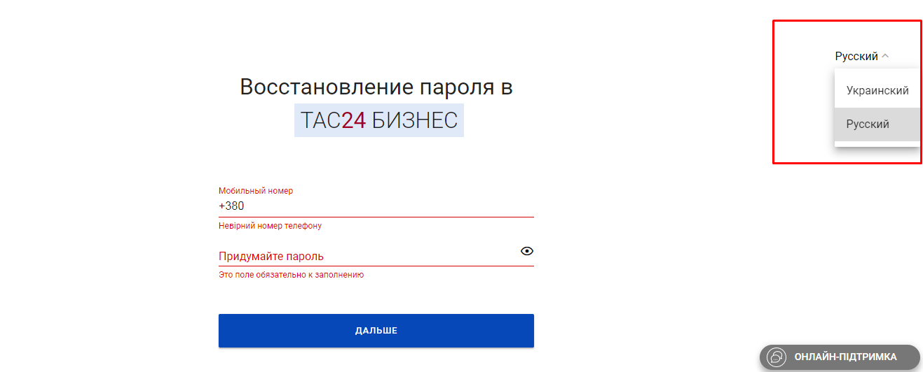
Фактический Результат (Result) | Активный язык (class: tas-drop-down__item_active) выделен более ярким цветом (rgba(0, 0, 0, 0.14);) чем альтернативный язык (#fff;).
Ожидаемый результат (Expected Result) | Альтернативный язык должен быть выделен более ярким цветом, чем текущий, это облегчает поиск.
Дополнения | Данный пункт меню раскрывает пользователь, пытающийся сменить язык контента. Для облегчения поиска искомый пункт меню должен быть выделен более ярким цветом.

Баг Репорт№4

Короткое описание  (Summary) | Перевод отчета об ошибке в поле «Мобильный номер» формы «Регистрация».
Проект (Project) | https://profrecruitment.com.ua/
Компонент приложения (Component) | Поле «Мобильный номер» (id="phone") формы «Регистрация» (class="registration-form").
Номер версии (Version) | -
Важность: (Severity)  - S1 Блокирующая (Blocker)  - S2 Критическая (Critical)  - S3 Значительная (Major)  - S4 Незначительная (Minor)  - S5 Тривиальная (Trivial) | S3 Значительная (Major)
Приоритет: (Priority)  - P1 Высокий (High)  - P2 Средний (Medium)  - P3 Низкий (Low) | заполняется менеджером
Статус (Status) | Новая
Автор (Author) | Кущ Юрий
Назначен на (Assigned To) | Имя сотрудника, назначенного на решение проблемы
ОС / Браузера + версия / ... | Windows 7 Максимальная/Версия 78.0.3904.87, (64 бит)/разрешение:1600 х 900
Шаги воспроизведения  (Steps to Reproduce) | 1. Загружаем сайт: https://profrecruitment.com.ua/;  2. Переходим по ссылке «зарегистрироваться», которая находится на главной странице в главном меню;  3. Раскрываем выпадающий список в правом верхнем углу экрана (см. копию экрана - выделено красной рамкой);  4. Выбираем пункт меню «Русский»  5. Нажимаем кнопку (синего цвета) «Далее», расположенную под формой (см. копию экрана - выделено желтой рамкой);  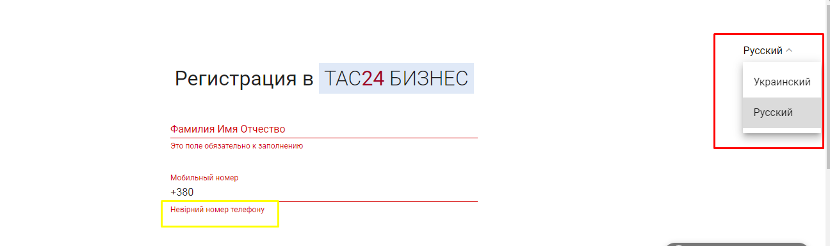
Фактический Результат (Result) | Ошибка о некорректном заполнении поля «Мобильный номер», отображена на украинском языке: - «Невірний номер телефону».
Ожидаемый результат (Expected Result) | Ошибка о некорректном заполнении поля «Мобильный номер», должна отображатся на русском языке: - «Неправильный номер телефона».
Дополнения

